Kücsán Gergely

1. Bevezetés

Az „autó” 1886-os feltalálása óta gyártása az informatika és a telekommunikáció mellett a XX. és XXI. század húzó iparágává vált. Napjainkban több mint 600 millió belső égésű motor által hajtott jármű közlekedik az utakon, a rohamos növekedést szemlélteti, hogy számuk 1970-ben még „csak” 180 millió volt. A gépjárművek számának időbeli növekedését ábrázolja az 1.1. ábra:
1.1.ábra Gépjárművek számának növekedése a XX. Században

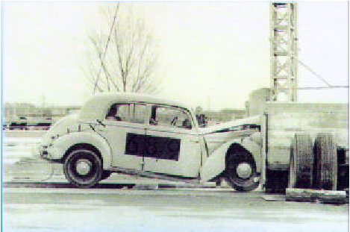
A világon évente több mint 90 millió gépkocsi készül, ennek 21%-a mintegy 20 millió autó Európában. A járműgyártás felépítése is nagy változásokon ment át a kezdetektől napjainkig, többek között megjelentek a megfelelő minőségügyi rendszerekkel (QS 9000, VDA 6.2) szabályozott beszállítói kapcsolatok, amelyek kiterjesztették az autógyártás gazdasági kihatását a társadalom szélesebb rétegeire. Számos előnye mellet azonban nem szabad megfeledkezni mindazokról a veszélyforrásokról, amelyeket a motorizáció magában hordoz. A káros környezeti hatások: az emissziós környezetszennyezés, a forgalomból kivont járművek és alkatrészek környezetszennyezése, bár ezen utóbbit csökkenteni lehet a használt alkatrészek újrafelhasználásával. A motorizáció által okozott másik veszélyforrást a közúti balesetek növekedése jelenti, ami a járművek számának gyarapodásával elkerülhetetlen volt. A 70-es és 80-as években Magyarországon a gépjárművek megközelítőleg 19500 balesetet okoztak évente. 1987 és 1990 között a közlekedési balesetek és azok áldozatainak száma mintegy 50 %-kal nőtt és 1990-re negatív rekordot ért el. 1990-től napjainkig – nagyrészt az időközben meghozott intézkedések hatására – a regisztrált adatok jelentős javulást mutatnak, 2000-ben a közúti balesetek számát sikerült visszaszorítani 17500 alá. A közúti balesetek mintegy 55-60%-át a járművek egymásnak illetve szilárd tárgynak ütközése teszi ki (1.3.-1.4.ábra). A járművek ütközések közbeni viselkedésének vizsgálatát is a frontális ütközések vizsgálatával kezdték. Az 1.1.ábrán egy ilyen korai kísérletet láthatunk.

1.1.ábra Ütközési kísérlet a Daimler-Benz-nél az 1960-as években

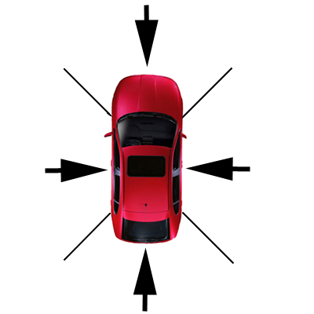
A balesetek elemzésekor megállapítják az ütközés előtti sebességet, melyet a műszaki szakértők a járművek roncsolódásának segítségével tudnak meghatározni.
62%
12%
17%
9%

1.2.ábra az ütközések százalékos megoszlása

Az 1.2-es ábráról leolvasható, hogy a járművek az esetek több, mint 60 %-ában a gépkocsi elejével ütköznek. A frontális sérülések gyakorisága miatt diplomamunkám témája egy olyan program, amely a járművek elején keletkezett sérülés elemzésével megállapítja, a rongálódás un. EES értékét, amelynek segítségével az ütközési sebesség meghatározható.
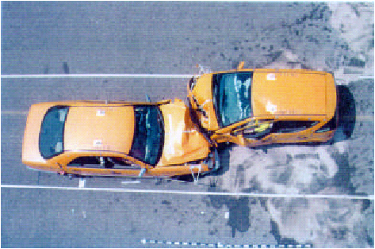

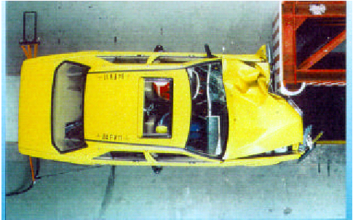
1.3.ábra Frontális ütközés 75%-os átfedéssel

1.4ábra Merev falnak ütközés 55km/h-val 40%-os átfedéssel

A program célja az is, hogy segítse az ezen a téren kellő tapasztalattal még nem rendelkező műszaki szakértőket a roncsolódás elemzésében, és ezzel az ütközési sebesség megállapításában.

